八年级生物上册全册核心知识点归纳
第五单元 生物圈中的其他生物
第一章 动物的主要类群
1、腔肠动物和扁形动物
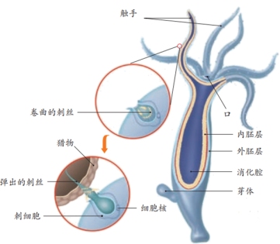
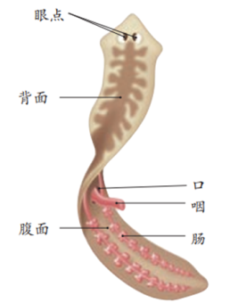
▲腔肠动物：如水螅、海葵、珊瑚虫，特征为辐射对称、两胚层、有刺细胞（捕食和防御）。

【水蛭】 【涡虫】
▲扁形动物：如涡虫、血吸虫、绦虫，特征为两侧对称、背腹扁平、多数寄生（如血吸虫需中间宿主钉螺）。
2、线形动物和环节动物
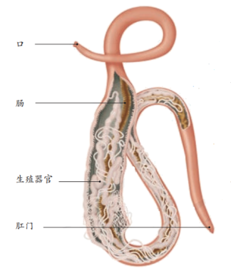
▲线形动物：如蛔虫、蛲虫，特征为身体细长、圆柱形、体表有角质层（适应寄生生活）。

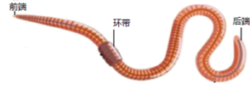

【蛔虫】 【蚯蚓】
▲环节动物：如蚯蚓、水蛭，特征为身体分节、有刚毛辅助运动（蚯蚓靠湿润体壁呼吸）。
3、软体动物和节肢动物
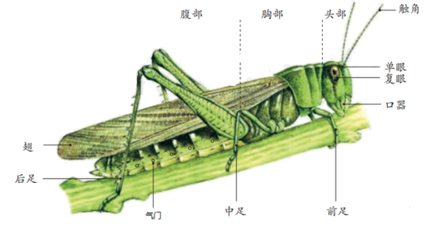
▲软体动物：如河蚌、蜗牛、乌贼，特征为柔软身体、外套膜（分泌珍珠质）、多数有贝壳。
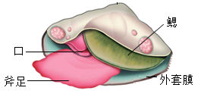

【河蚌】 【蝗虫】
▲节肢动物：如蝗虫、蜘蛛、虾，特征为体表有外骨骼（防水分蒸发）、身体和附肢分节（昆虫纲是最大类群）。
4、鱼
▲特征：生活在水中、体表有鳞片、用鳃呼吸、通过鳍和尾部摆动游泳。
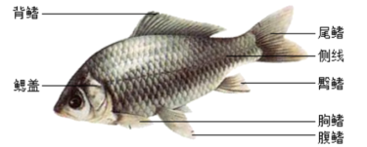
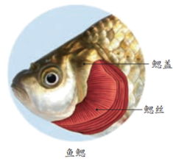

▲适应：鳃丝密布毛细血管（高效气体交换）、侧线感知水流和方向。
5、两栖动物和爬行动物
▲两栖动物：如青蛙、蟾蜍，幼体用鳃呼吸（如蝌蚪），成体用肺和皮肤呼吸（皮肤需保持湿润）。
▲爬行动物：如蜥蜴、龟、蛇，特征为体表覆盖角质鳞片或甲、用肺呼吸、卵生（卵外有坚韧卵壳）。
6、鸟
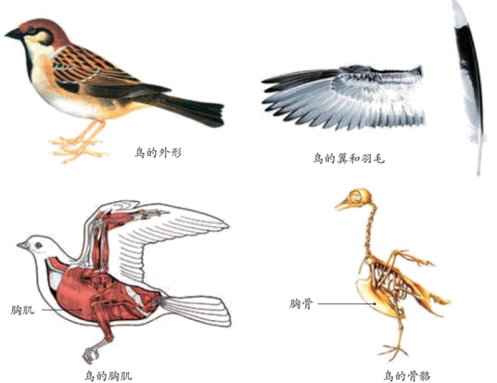
▲特征：体表覆羽、前肢成翼、有喙无齿、骨骼轻而坚固（中空）、气囊辅助肺呼吸（双重呼吸）。

▲适应：胸肌发达（牵动两翼飞行）、直肠短（减轻体重）。
8、哺乳动物
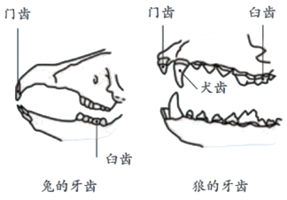
▲特征：体表被毛、胎生哺乳、牙齿分化（门齿、犬齿、臼齿）、体温恒定。

▲代表：蝙蝠（唯一能飞的哺乳动物）、鲸（水生哺乳动物）。
第二章 动物的运动和行为
1、动物的运动
▲运动系统：骨（杠杆）、关节（支点）、骨骼肌（动力）。
▲关节结构：关节头、关节窝、关节软骨（缓冲）、关节囊（分泌滑液）。
2、先天性行为和学习行为
▲先天性行为：生来就有（如蜘蛛结网、蜜蜂采蜜）。
▲学习行为：后天通过经验获得（如大山雀偷喝牛奶、黑猩猩钓白蚁）。
3、社会行为
特征：群体内形成组织、分工明确（如蚂蚁、蜜蜂）、有等级制度（如狒狒群体）。
第三章 动物在生物圈中的作用
1、维持生态平衡
如狼捕食羊，避免羊群过度繁殖。
2、促进物质循环
动物分解有机物，释放二氧化碳和无机盐。
3、帮助植物传粉和传播种子
如蜜蜂采蜜、苍耳果实挂动物皮毛。
第四章 细菌和真菌
1、分布
广泛存在于土壤、水、空气及生物体表。
2、细菌
单细胞、无成形的细胞核（原核生物）、分裂生殖（如乳酸菌制酸奶）。
3、真菌
单细胞（酵母菌）或多细胞（霉菌、蘑菇）、有细胞核（真核生物）、孢子生殖。
4、作用：
▲自然界：分解者（分解动植物遗体）。
▲人类利用：发酵（酿酒、制酱）、抗生素（如青霉素来自青霉）。
▲危害：食物腐败、疾病（如脚气由真菌引起）。
第五章 病毒
1、结构
无细胞结构，由蛋白质外壳和内部遗传物质组成。
2、生活方式
寄生（如流感病毒寄生在人体细胞内）。
3、与人类关系
▲有害：引发疾病（如艾滋病、狂犬病）。
▲有利：基因工程（如利用噬菌体治疗细菌感染）。
第六单元 生物的多样性及其保护
第一章 根据生物的特征进行分类
1、分类依据
形态结构、生理功能、进化关系。
2、分类等级
界、门、纲、目、科、属、种（种是最基本单位）。
3、双名法
由林奈提出，学名=属名+种加词（如Homo sapiens）。
第二章 认识生物的多样性
多样性内涵：
▲物种多样性（如动物约150万种）。
▲遗传多样性（如不同品种的狗）。
▲生态系统多样性（如森林、草原、湿地）。
第三章 保护生物的多样性
1、原因
生物灭绝速度加快（如白鳍豚功能性灭绝）。
2、措施：
▲就地保护（建立自然保护区，如四川卧龙保护大熊猫）。
▲迁地保护（动物园、植物园）。
▲加强法制（如《野生动物保护法》）。

